Scott Macioce

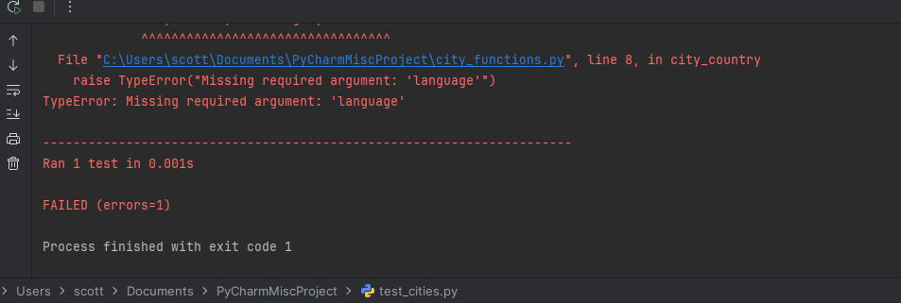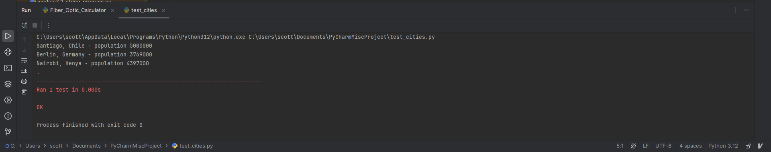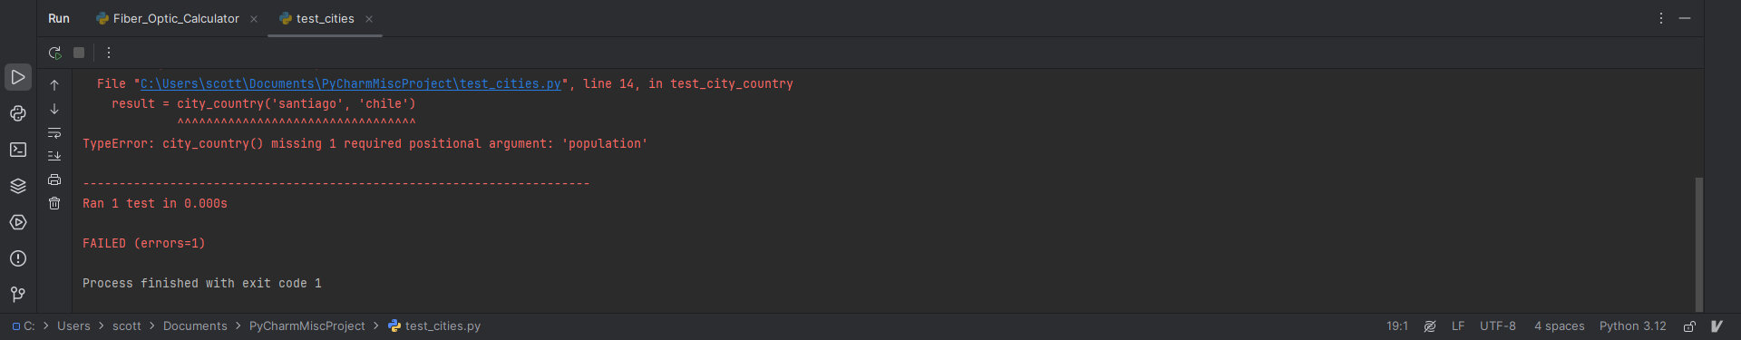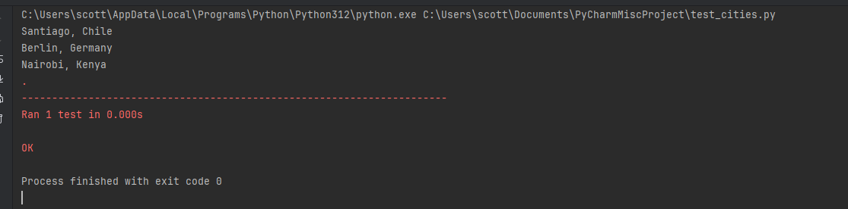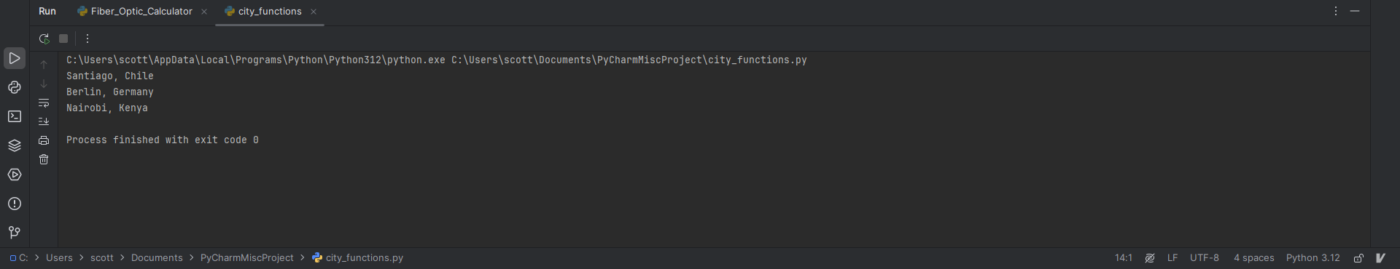Module 7.2

